## Aula 1 - Queda Livre

Queda Livre

Considerando que a queda livre ocorre com ausência de atrito com o ar, podemos considerar que esse movimento de queda seja o M.U.V. já estudado. Neste caso, utilizam-se as equações (fórmulas) do M.U.V., fazendo apenas o “ajuste” de trocar a aceleração (a) pela aceleração da gravidade (g).

Atenção: adequar os sinais nas fórmulas de acordo com a orientação adotada como positiva.

Lançamento Vertical

O lançamento vertical diferencia-se da queda livre unicamente pelo fato de a velocidade inicial nele não ser nula.

Atenção: adequar os sinais nas fórmulas de acordo com a orientação adotada como positiva.

## Aula 2 - Lançamento Horizontal

Lançamento

Um projétil lançado vertical, horizontal ou obliquamente no vácuo fica sob efeito exclusivo do campo gravitacional, portanto com aceleração igual à aceleração da gravidade em todos os pontos da trajetória.

Um corpo lançado verticalmente tem como trajetória uma linha reta, pois o corpo apenas sobe ou desce. Já um corpo lançado horizontal ou obliquamente tem como trajetória uma parábola para um observador posicionado lateralmente ao plano do movimento.

Os lançamentos são estudados dividindo-se o movimento em um eixo horizontal e um eixo vertical.

Lançamento Horizontal

Quando um corpo é lançado horizontalmente, ele descreve um movimento que pode ser decomposto em dois movimentos:

* Na horizontal: M.U;
* Na vertical: M.U.V. com aceleração vertical para baixo, de módulo igual a g.

Obs:

* No lançamento horizontal, a velocidade inicial no eixo y necessariamente será zero, senão teremos um lançamento oblíquo;
* Como o movimento vertical é independente do movimento horizontal, o tempo de queda não depende da velocidade horizontal.

Velocidade resultante

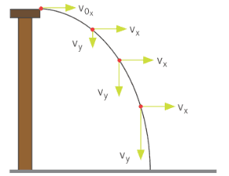

Em qualquer instante de tempo, a velocidade resultante pode ser calculada por:

v^2=v_x^2+ v_y^2

## Aula 3 - Lançamento Oblíquo

Quando um corpo é lançado obliquamente, ele descreve um movimento que também pode ser decomposto em dois movimentos:

* Na horizontal: M.U;
* Na vertical: M.U.V. com aceleração vertical para baixo, de módulo igual a g.

## Aula 4 - Resolução de Exercícios

.

## Aula 5 - Lançamento Oblíquo - Decomposição de Velocidade

Velocidades iniciais

Em um lançamento oblíquo onde a velocidade inicial v0 faz um ângulo com a horizontal, podemos calcular as velocidades iniciais na horizontal e vertical decompondo o vetor velocidade:

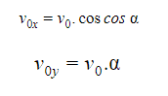

Obs: no lançamento oblíquo, a velocidade inicial no eixo y necessariamente será diferente de zero;

Características do lançamento oblíquo

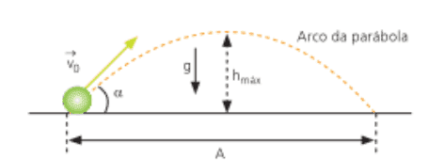

= altura máxima atingida: é a altura atingida quando a velocidade vertical se anula. Para calcular basta impor vy = 0.

A = alcance do projétil: é a distância percorrida na horizontal durante todo o movimento. Para calcular basta descobrir o tempo total do movimento e multiplicar pela velocidade horizontal vx.

ts = tempo de subida: é o tempo necessário para se atingir a altura máxima.

Obs: se o lançamento partir de um nível e o corpo voltar ao mesmo nível, o tempo de subida é igual ao tempo de descida:

tsubida = tdescida